Утверждена

(наименование документа об утверждении, включая наименования

органов государственной власти или органов местного

самоуправления, принявших решение об утверждении схемы

или подписавших соглашение о перераспределении земельных участков)

От__________________________№_________________________

Схема расположения земельного участка или земельных участков
на кадастровом плане территории
Условный номер земельного участка :ЗУ1
Адрес земельного участка: Российская Федерация, Ленинградская область,
Ломоносовский район, Копорское сельское поселение, д. Широково, д.20
Площадь земельного участка 620 кв.м.
Система координат МСК-47, зона 2
Обозначение характерных точек границ | Координаты, м |  | Обозначение характерных точек границ | Координаты, м
 | Х | У |  | Х | У
1 | 2 | 3 | 4 | 5 | 6
1 | 413665,93 | 2142759,66 | 3 | 413626,15 | 2142753,71
2 | 413657,34 | 2142774,22 | 4 | 413636,22 | 2142739,89
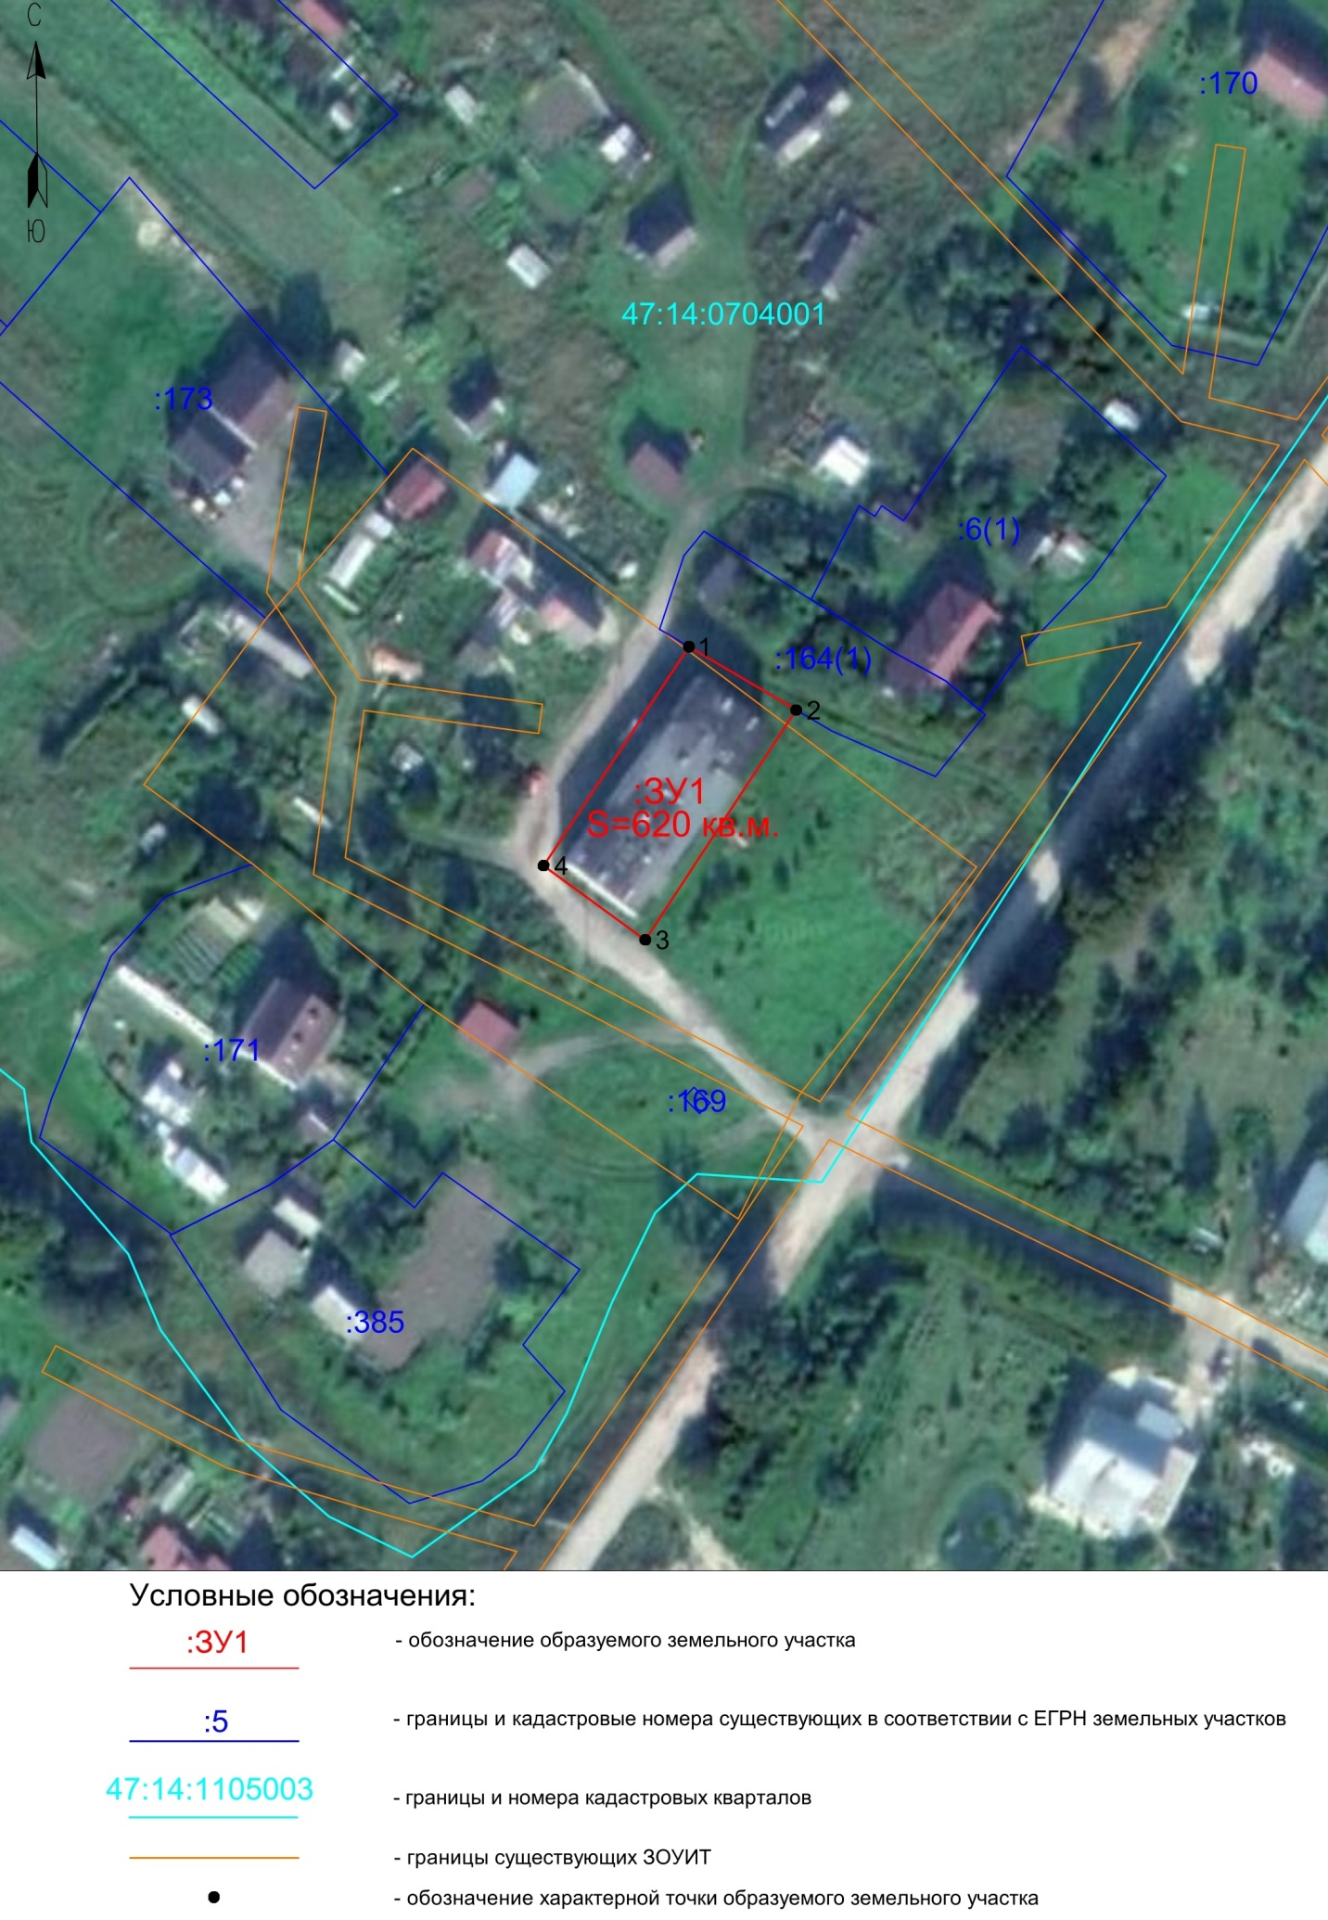
Масштаб 1:1000

